Pentaho básico. Primera ETL
Big Data Aplicado
23/07/16 – IES Fernando Wirtz
Rafael Chamorro Maceiras

Fecha | Motivo del cambio
 | Versión inicial

Índice
Ejemplo de creación de la primera ETL 2

Ejemplo de creación de la primera ETL

Partimos de la siguiente hoja de cálculo:

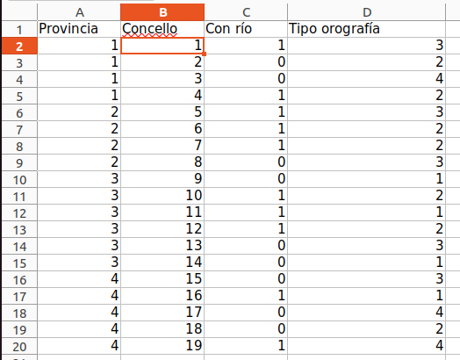

Creamos una nueva transformación

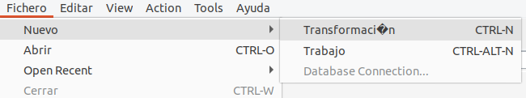

La guardamos con el nombre de primeraETL.ktr

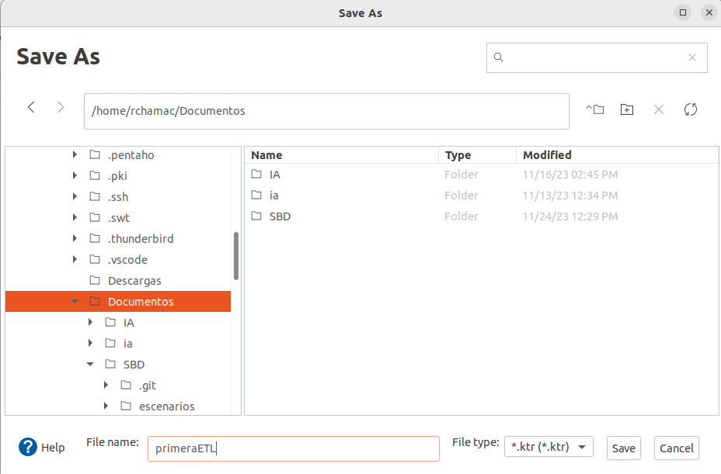

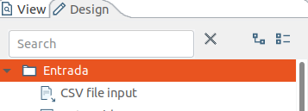

En Diseño → Entrada buscamos la opción de Microsoft Excel Input

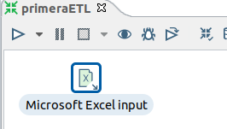

Con doble click accedemos a las opciones de la entrada.

Podemos cambiar el nombre de este paso.
Elegimos archivo de Excel 2007 XLSX.

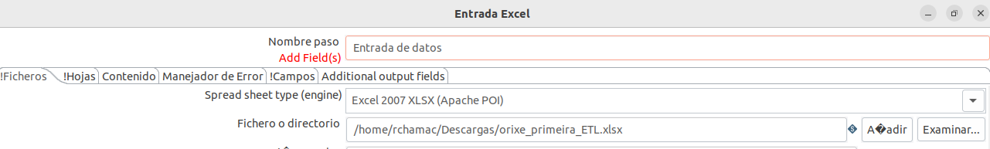
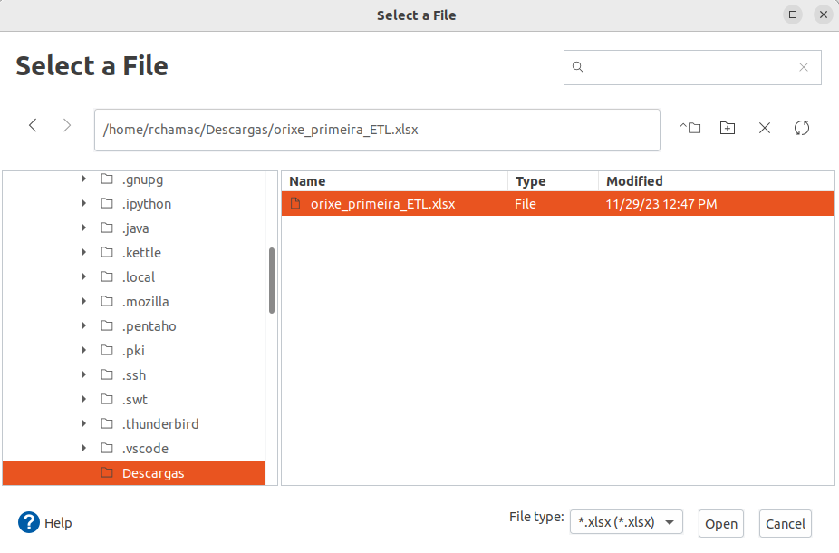

Examinamos para localizar nuestro archivo de entrada excel.

Añadimos el archivo:

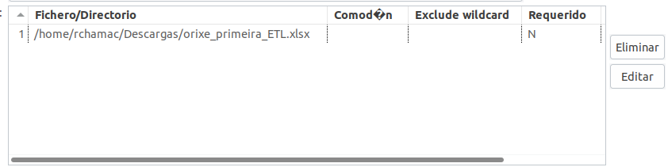

En la pestaña hojas vamos a obtener hojas y pasamos a la columna selección la/s que nos interese/n
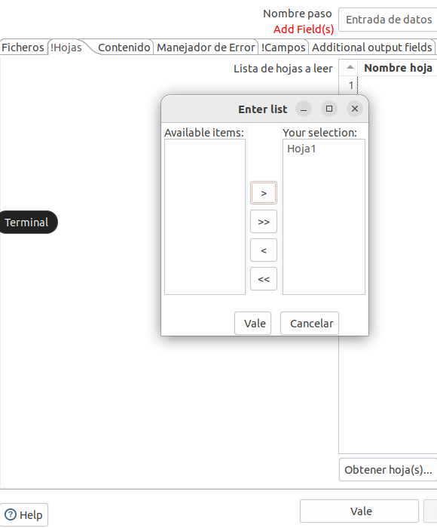

Podemos seleccionar la fila y la columna de inicio

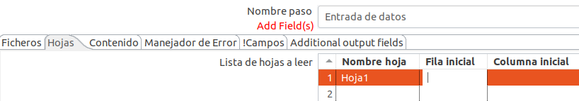

En la pestaña contenido seleccionamos que tiene una fila de encabezados, eliminar filas vacías y parar al encontrar una fila vacía

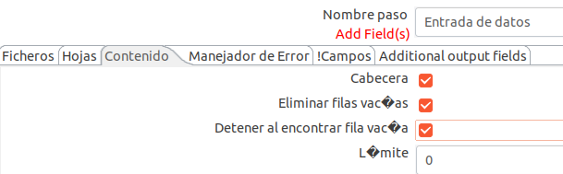

En la pestaña campos obtenemos los campos de cabecera y vemos que todos son de tipo Number.
El campo tipo de orografía lo cambiamos a String pensando en la transformación que queremos ejecutar

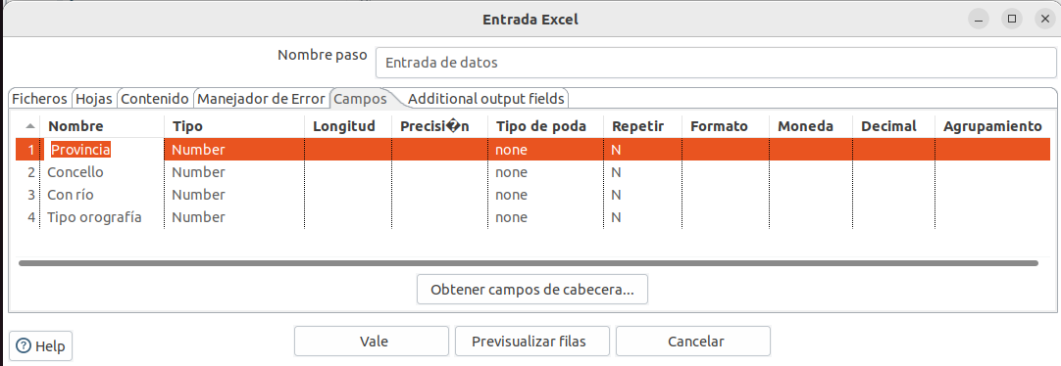
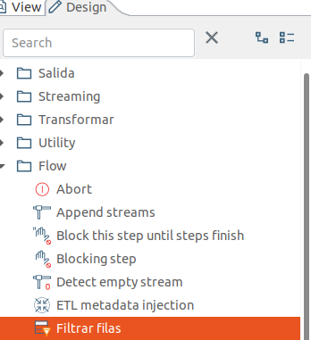
Filtrar filas:

En diseño → flow buscamos la opción filtrar filas

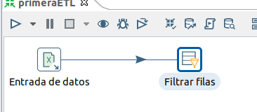

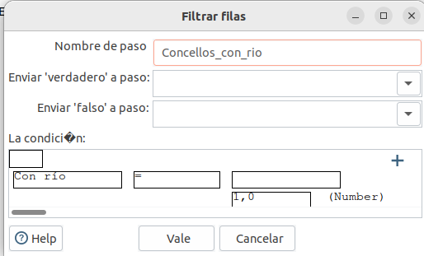

Doble click y modificamos el nombre de este paso y establecemos la condición, columna con río valor = 1

Para los datos que no cumplan la condición creamos una transformación simulada, la cuál no hace nada.
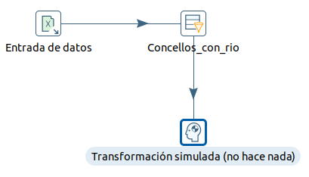

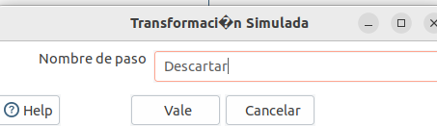

Los datos que cumplen la condición los mandamos a transformar, vamos a cambiar el valor numérico de la columna tipo de orografía por un String

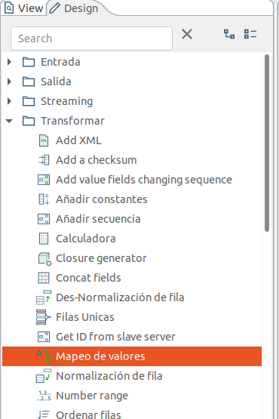

Diseño → Transformar → Mapeo de valores

Indicamos el valor de origen y el valor de destino de la transformación
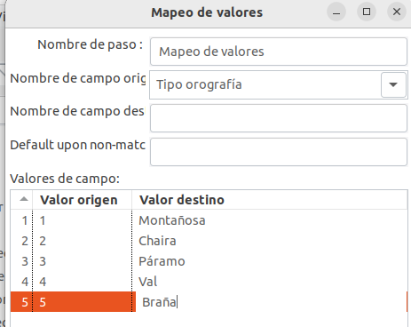

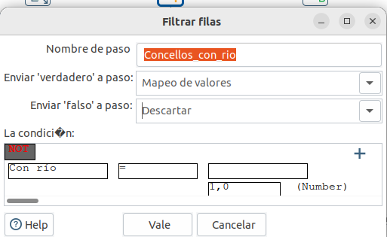

Ahora indicamos que si el valor de la condición es verdadero el valor pasa a mapeo y si es falso lo enviamos a descartar

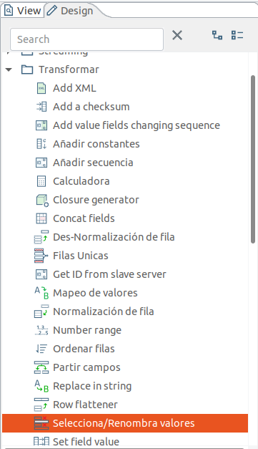
Decidimos que valores continúan en el flujo y hacemos los cambios

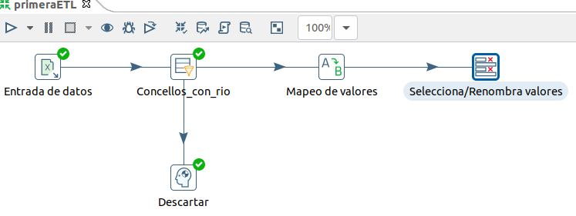

Seleccionamos los campos que van a continuar en el flujo y también cambiamos el nombre de la columna ‘concello’

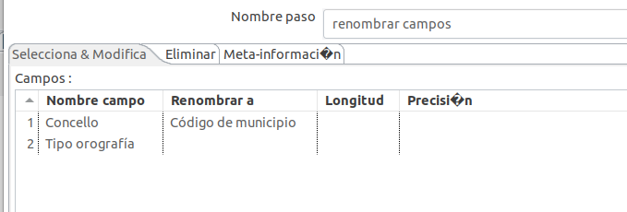

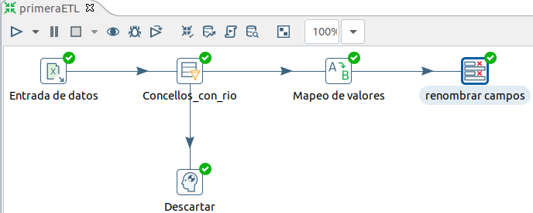
Ejecutamos la transformación

Una vez ejecutada la ETL podemos comprobar en cada paso que es lo que pasa con los datos:

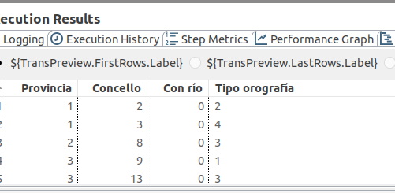
En descartar nos encontramos los valores cuyo valor en la columna con rio es 0

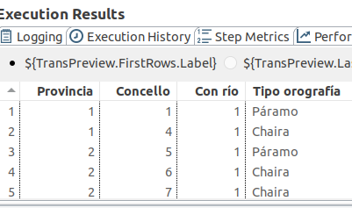

En mapeo de valores tenemos las 4 columnas y vemos que ya se ha ejecutado la transformación en la columna tipo de orografía.

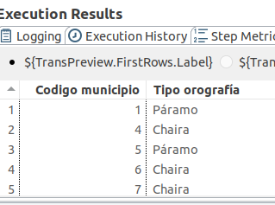
En renombrar campos podemos observar que ya sólo nos quedamos con las dos columnas que nos interesaban, y vemos que el nombre de la columna concello ya se ha cambiado a Codigo municipio

